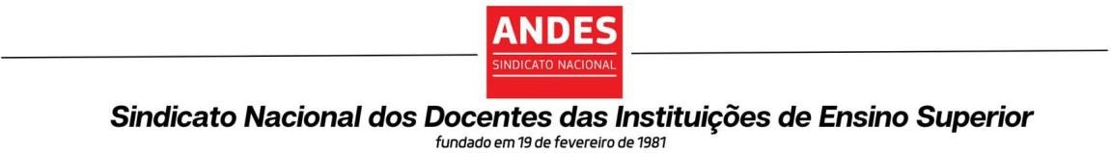

FICHA DE INSCRIÇÃO PARA SELEÇÃO DO ANDES-SN

|  |
| --- |
| **CARGO** |
| **Selecione o Cargo Pretendido:**  ( ) Assistente Regional |

|  |
| --- |
| **IDENTIFICAÇÃO** |
| Nome completo: |
| Formação Profissional: |
| E-mail: |
| Telefones: |

EXPLICITE OS MOTIVOS PARA CONCORRER AO CARGO:

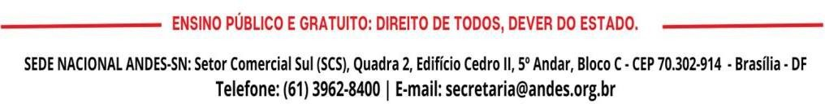5